14.06
Упражнение «Паровозик». Помоги паровозику доехать до вокзала. Проводи пальчиком по дорожке, произнося отчетливо: Ч-Ч-Ч... (Губы выдвинуты вперёд и округлены. Кончик языка касается нёба. Боковые края языка плотно прижаты к верхним коренным зубам. Спинка языка приподнята. При произнесении звука кончик языка отрывается от нёба.)
Кончик языка держим за верхними зубами!!!!!
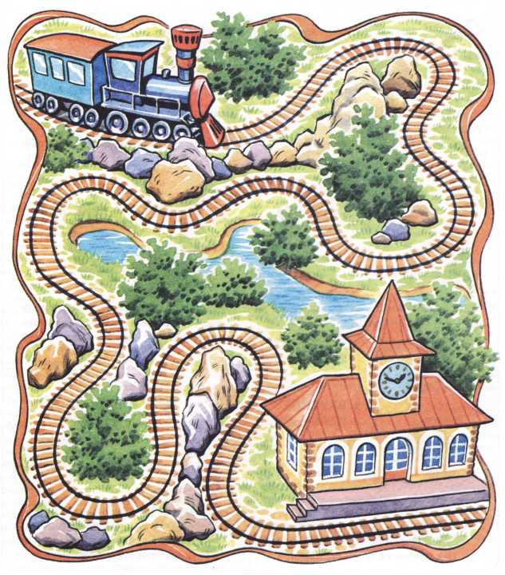

Лабиринт 1
Прежде чем начать работу с лабиринтами, внимательно прочитайте введение!
Упражнение «Живое — неживое»*. Сначала назови слова, обозначающие живые предметы, а затем — неживые предметы.
Упражнение «Волшебная палочка»*. Дотрагиваясь волшебной палочкой до картинок, измени их названия по образцу. Образец: чайка — чайки. Какие слова не изменились?
Упражнение «Угадай». Я назову слово-действие, а ты подбери к нему подходящее слово-предмет и проговори оба слова вместе. Образец: Пьют... (чай).
Упражнение «Фотограф»*. С помощью волшебного фотоаппарата «сфотографируй» (запомни) как можно больше картинок. Закрой альбом и назови эти картинки.
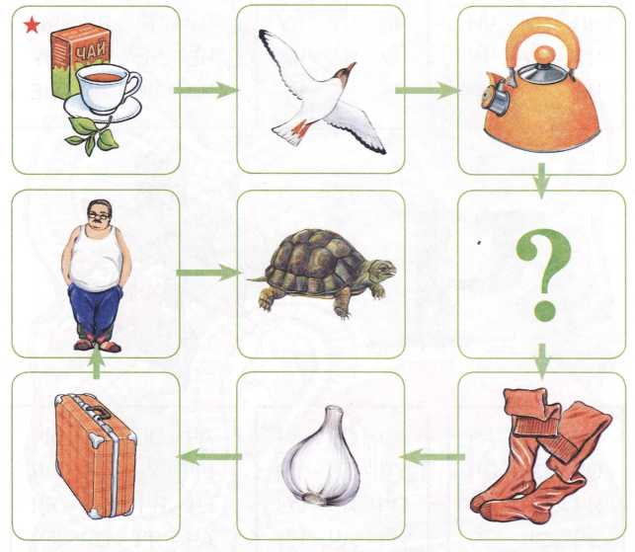
*Перечень картинок лабиринта: чай, чайка, чайник, <7>, чулки, чеснок, чемодан, человек, черепаха.

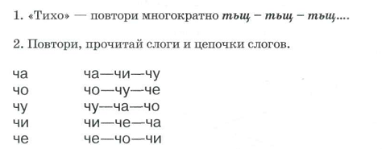
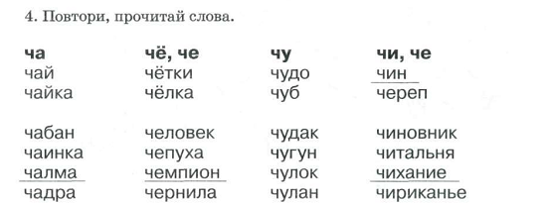
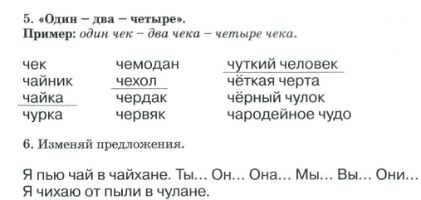
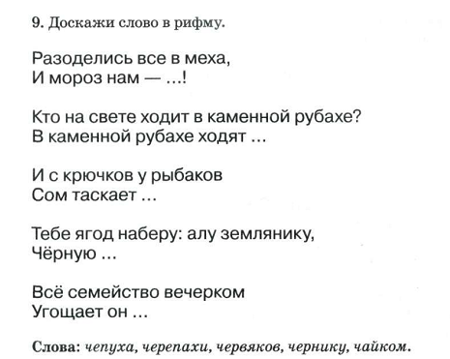
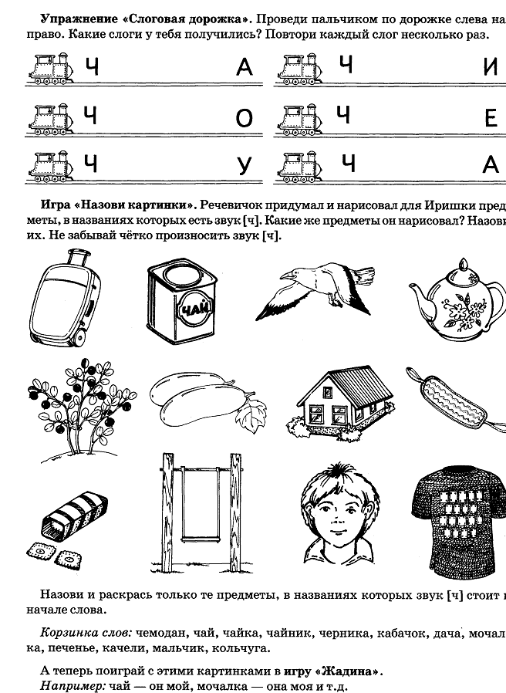
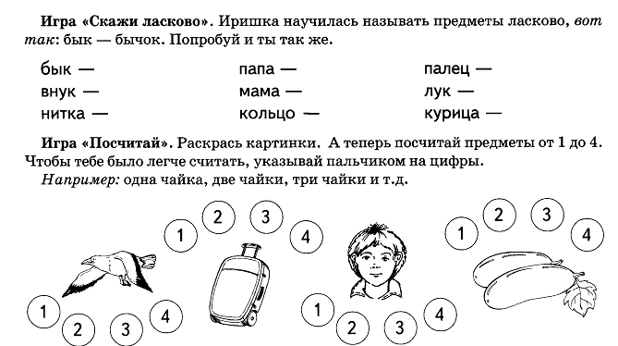
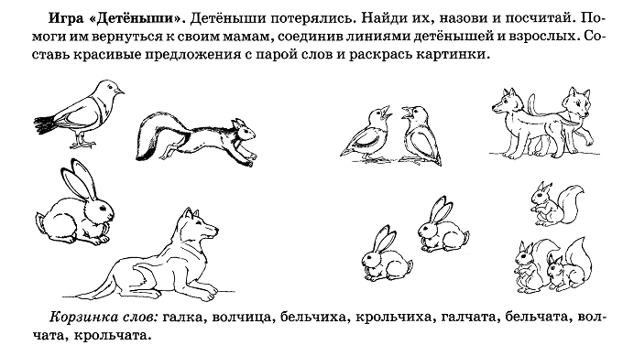
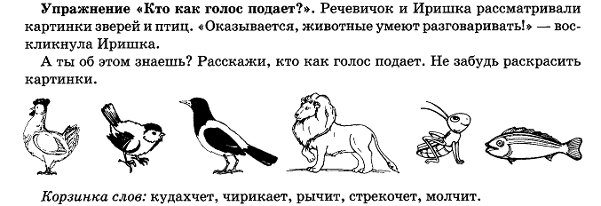

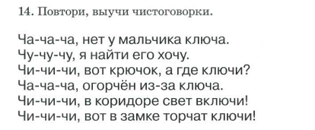

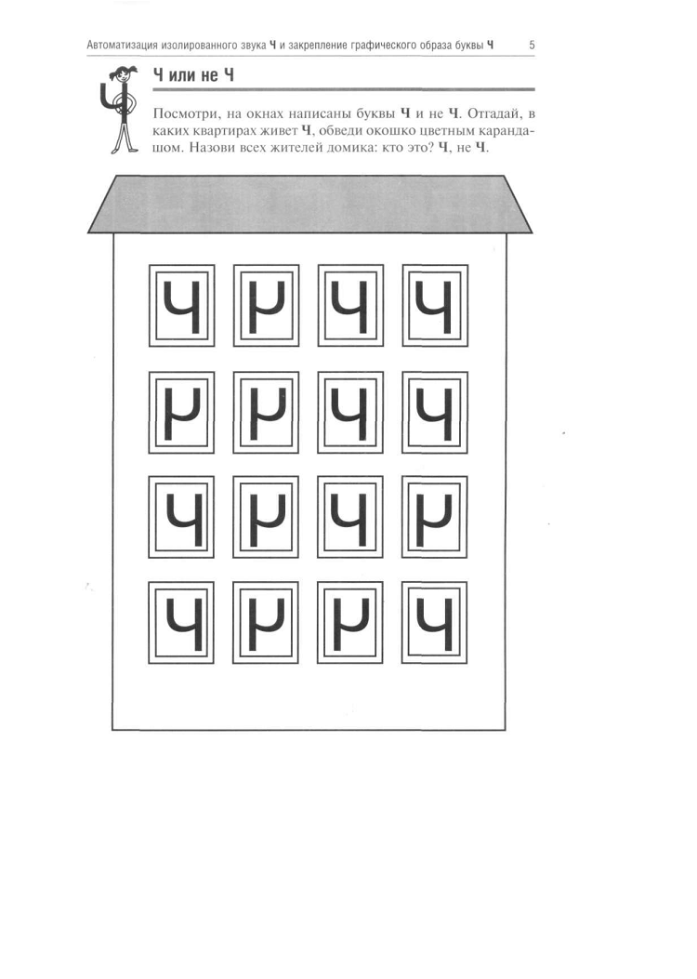
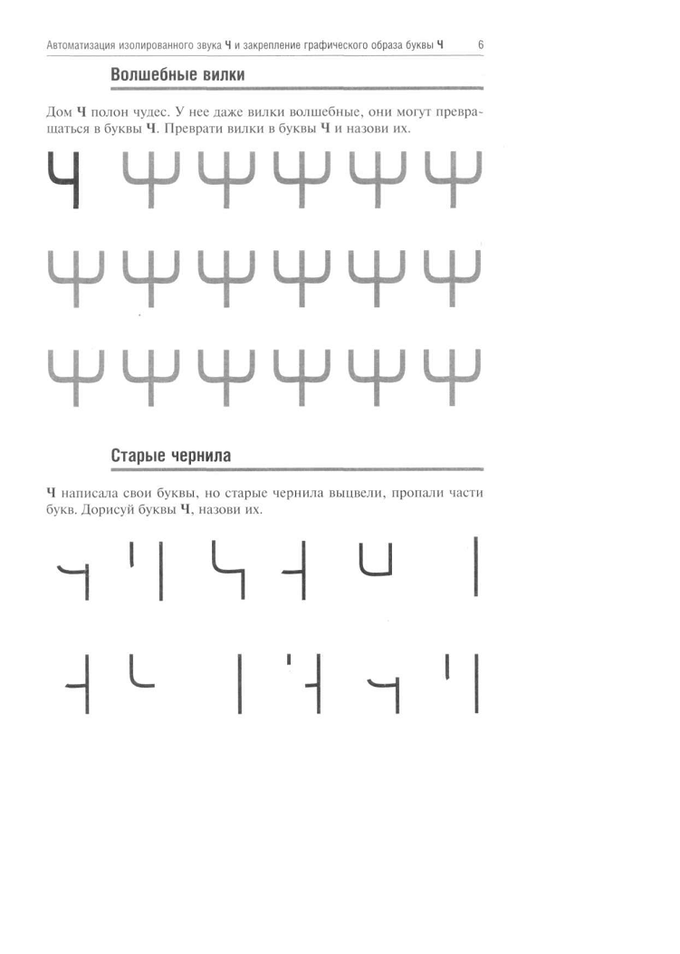

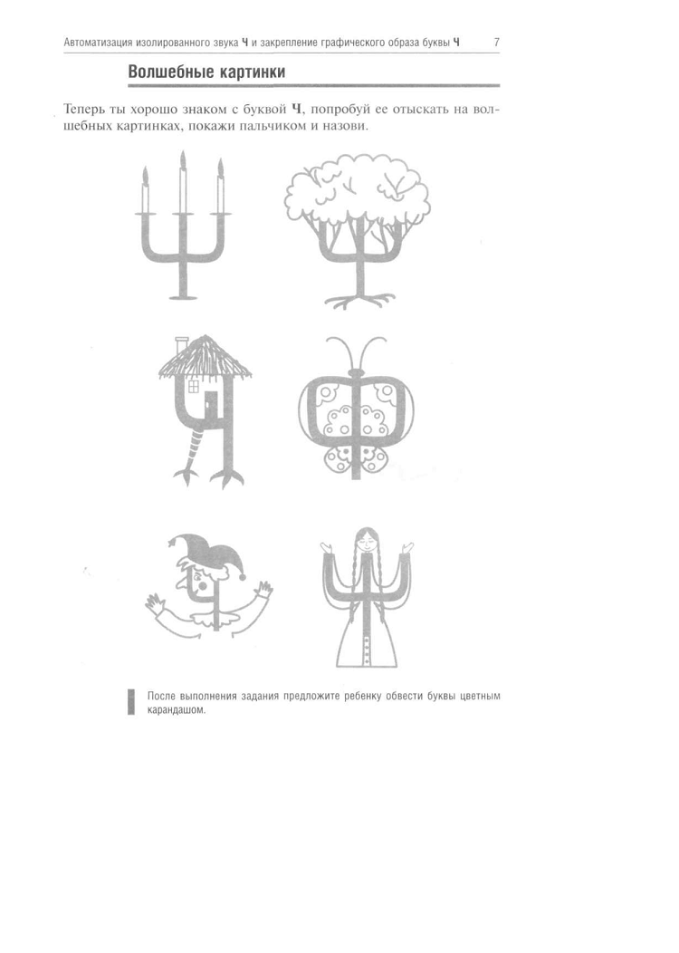

20.06
7.04
Лабиринт 2
Упражнение «Эхо»*. Послушай слова. (Взрослый называет любые 2—5картинок.) Запомни их и повтори в том же порядке вместе с игрушкой, выделяя звук Ч.
Упражнение «Чего не стало?»* Рассмотри и запомни картинки. Я закрою одну картинку волшебным экраном, а ты посмотри и скажи, чего не стало. (Упражнение повторяется несколько раз.)
Упражнение «Хлопушки»*. Следуя по лабиринту, назови картинки по слогам, определяя количество слогов хлопками. Затем я загадаю слово, прохлопаю его по слогам, а ты отгадай это слово.
Упражнение «Составь предложение»*. Выбери любое слово-картинку и составь с ним предложение. Образец: В больнице девочку встретил врач.
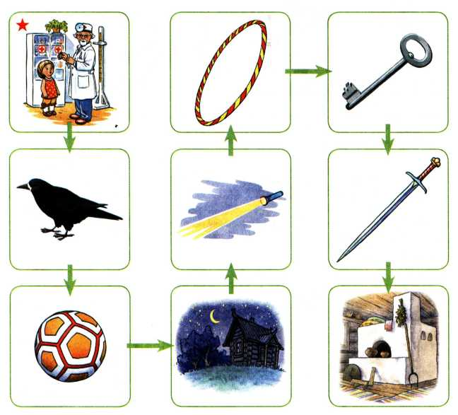
Перечень картинок лабиринта: врач, грач, мяч, ночь, луч, обруч, ключ, меч, печь.
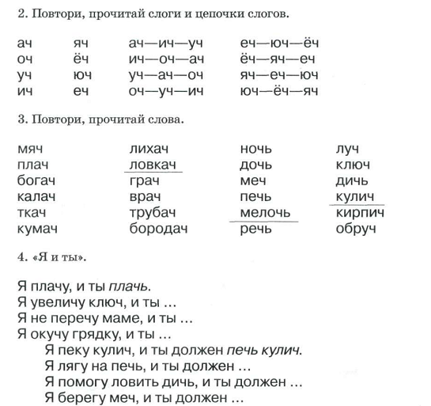
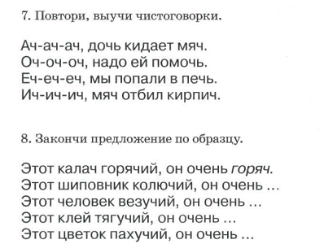
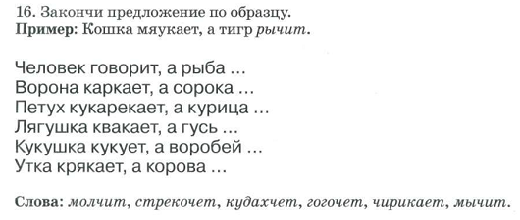
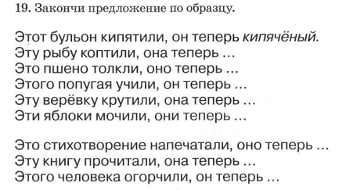
Упражнение «Четвёртый — лишний». Найди в каждой рамочке лишнюю картинку и обведи её в кружок. Объясни свой выбор. Назови лишние картинки, чётко произнося звук Ч.
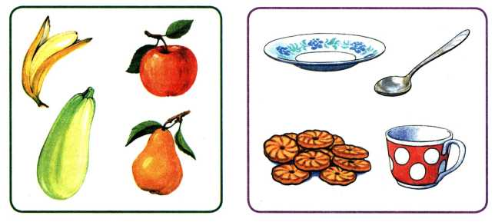

Упражнение «Посчитай». К Мухе-Цокотухе пришли гости. Посчитай бабочек, кузнечиков и пчёл. Образец: одна бабочка, две бабочки... Кого пришло больше? Кого — меньше? Посчитай насекомых в обратном порядке. Образец: четыре бабочки, три бабочки...
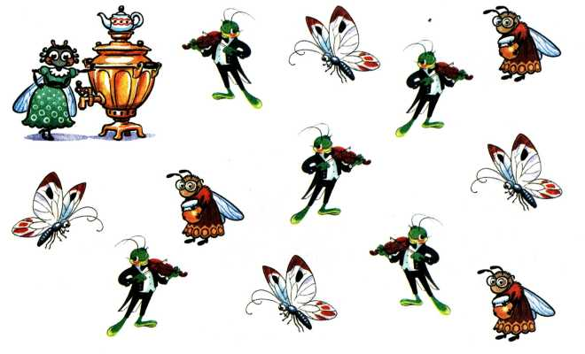
Упражнение «У кого кто?» Закончи предложения по картинкам. Назови детёнышей животных, четко проговаривая звук Ч.
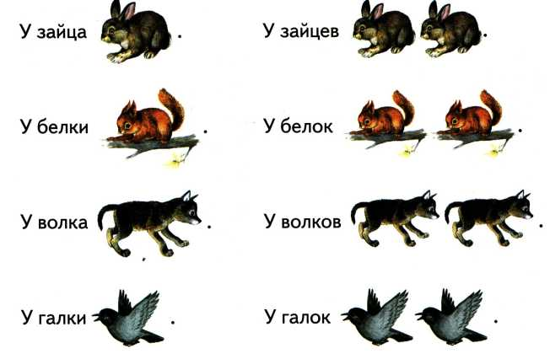
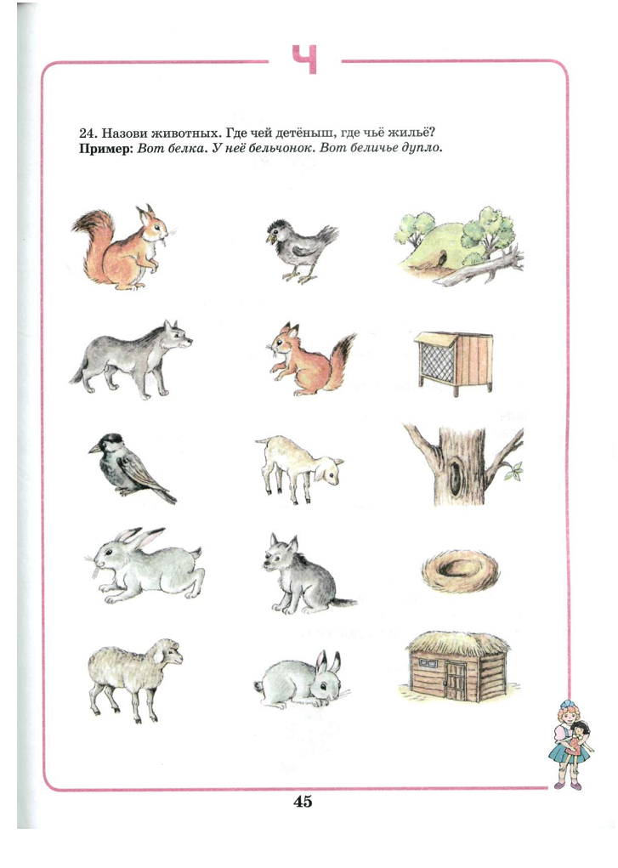

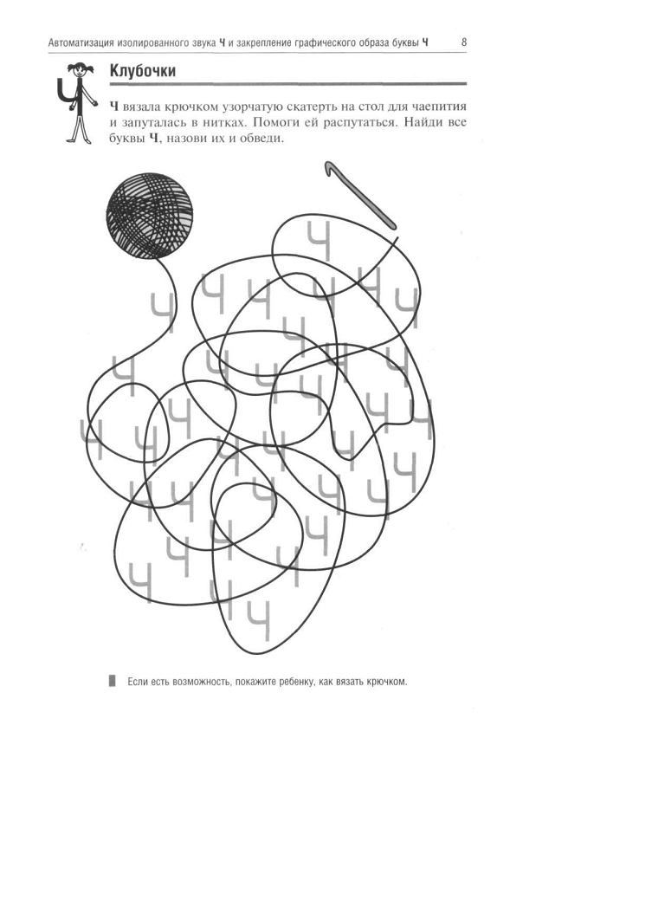
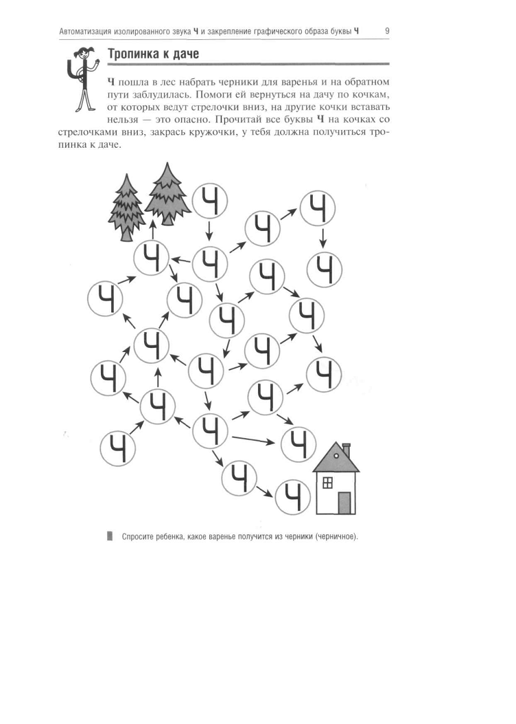

28.09
Лабиринт 2
Упражнение «Эхо»*. Послушай слова. (Взрослый называет любые 2—5картинок.) Запомни их и повтори в том же порядке вместе с игрушкой, выделяя звук Ч.
Упражнение «Чего не стало?»* Рассмотри и запомни картинки. Я закрою одну картинку волшебным экраном, а ты посмотри и скажи, чего не стало. (Упражнение повторяется несколько раз.)
Упражнение «Хлопушки»*. Следуя по лабиринту, назови картинки по слогам, определяя количество слогов хлопками. Затем я загадаю слово, прохлопаю его по слогам, а ты отгадай это слово.
Упражнение «Составь предложение»*. Выбери любое слово-картинку и составь с ним предложение. Образец: В больнице девочку встретил врач.
Слова: врач, грач, мяч, ночь, луч, обруч, ключ, меч, печь.

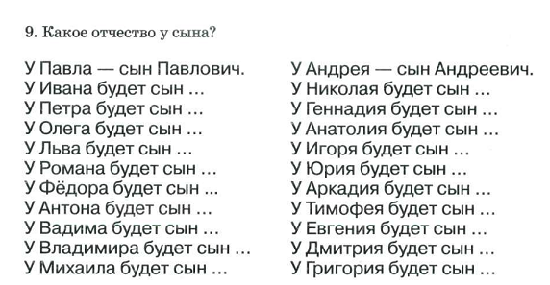
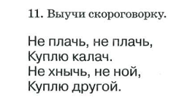

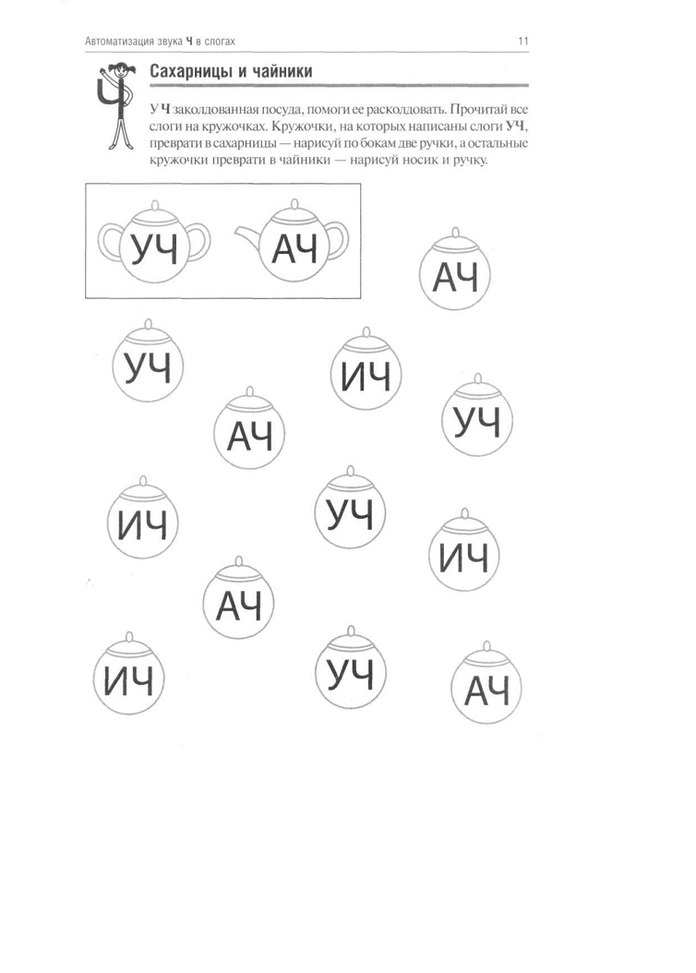
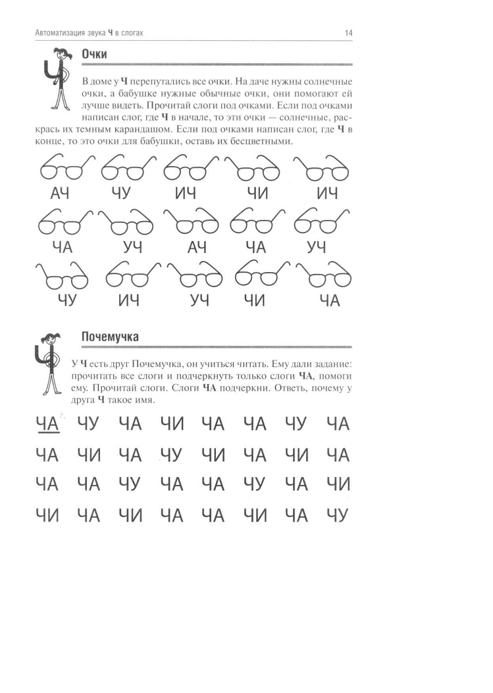
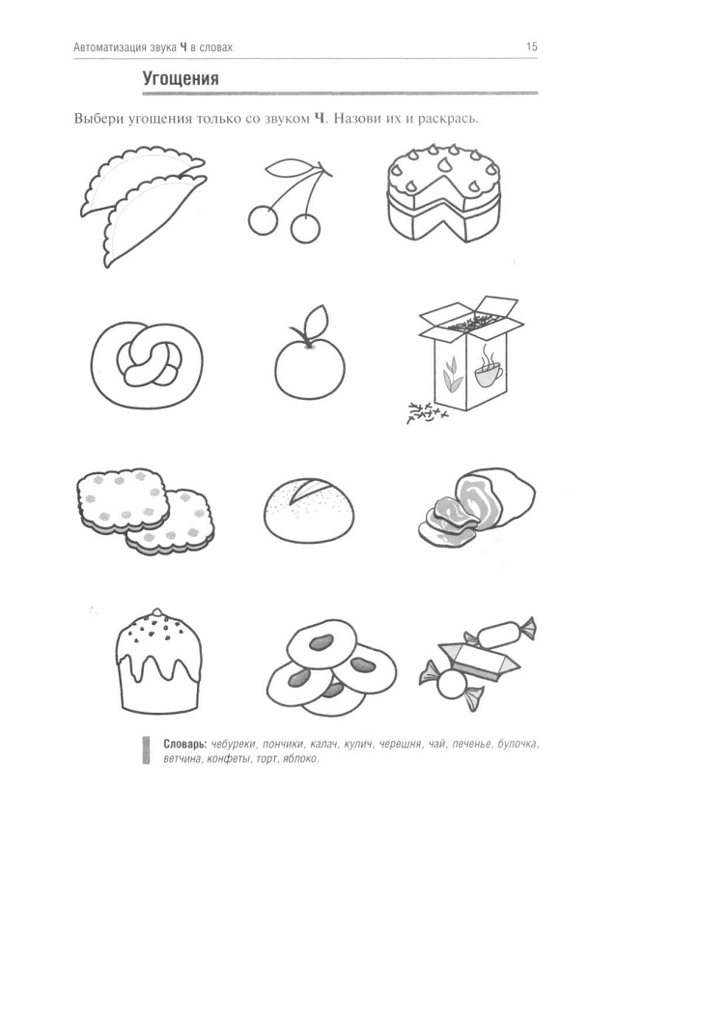
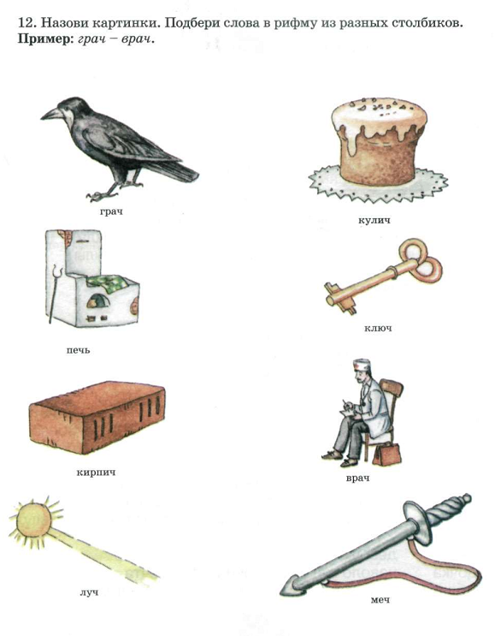

3.10
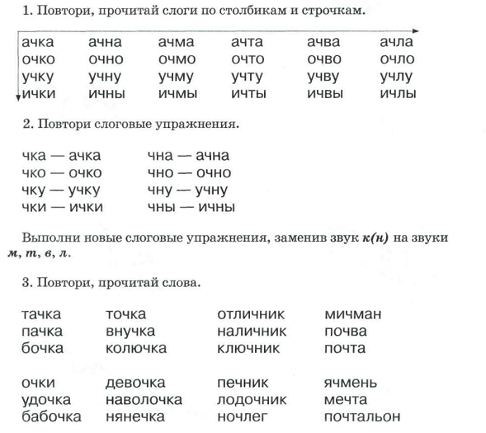
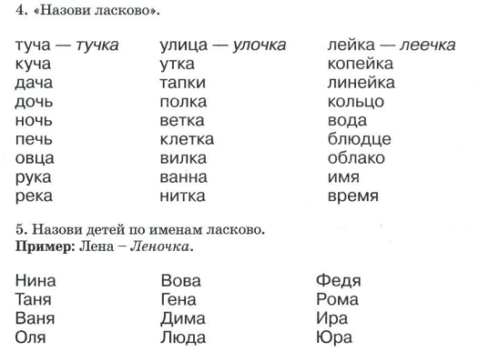
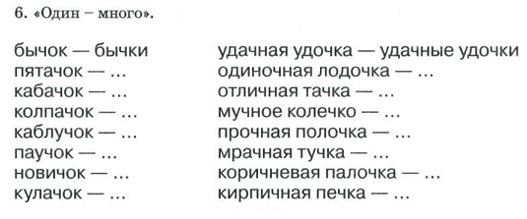
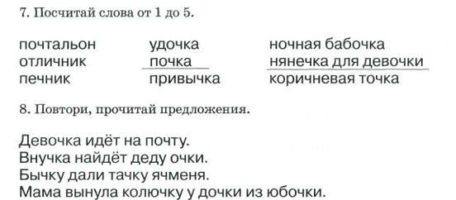
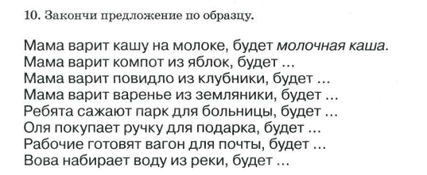
Упражнение «Четвёртый — лишний». Найди в каждой рамочке лишнюю картинку и обведи её в кружок. Объясни свой выбор. Назови лишние картинки, чётко произнося звук Ч.

Упражнение «Посчитай». К Мухе-Цокотухе пришли гости. Посчитай бабочек, кузнечиков и пчёл. Образец: одна бабочка, две бабочки... Кого пришло больше? Кого — меньше? Посчитай насекомых в обратном порядке. Образец: четыре бабочки, три бабочки...
Упражнение «У кого кто?» Закончи предложения по картинкам. Назови детёнышей животных, четко проговаривая звук Ч.
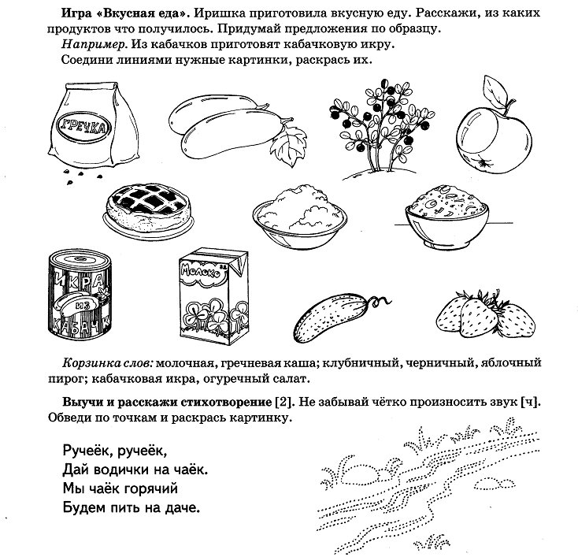

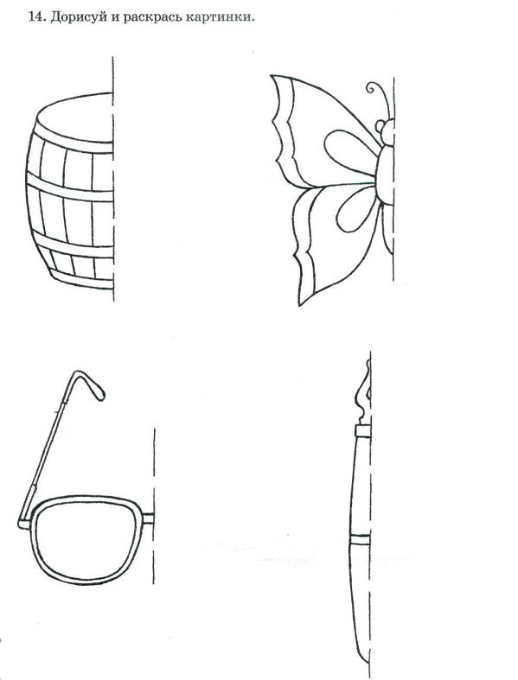
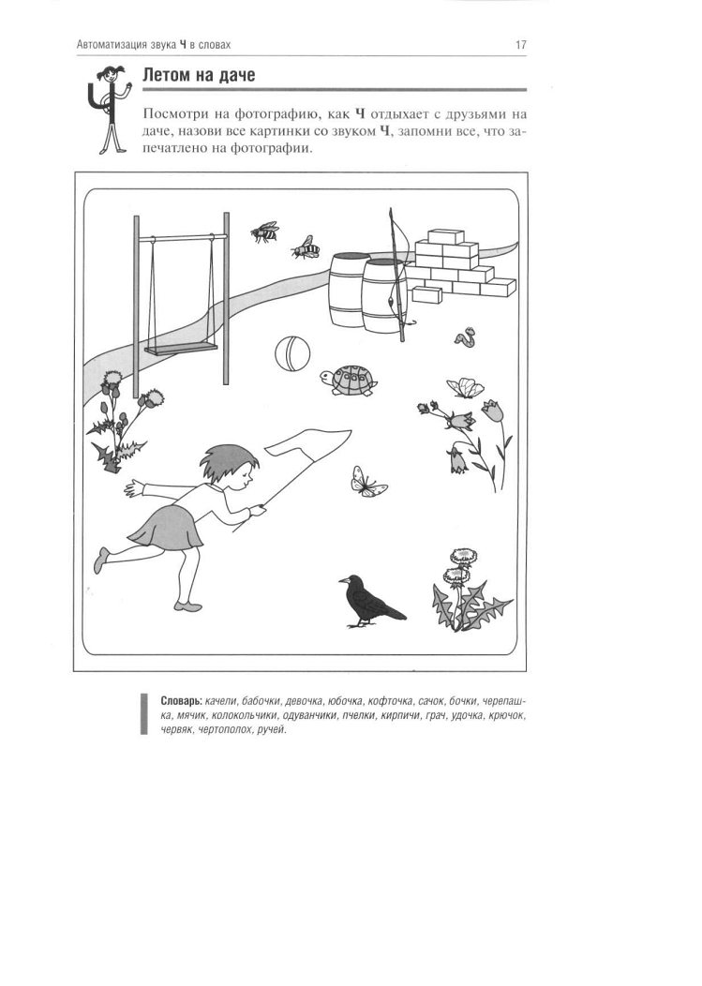
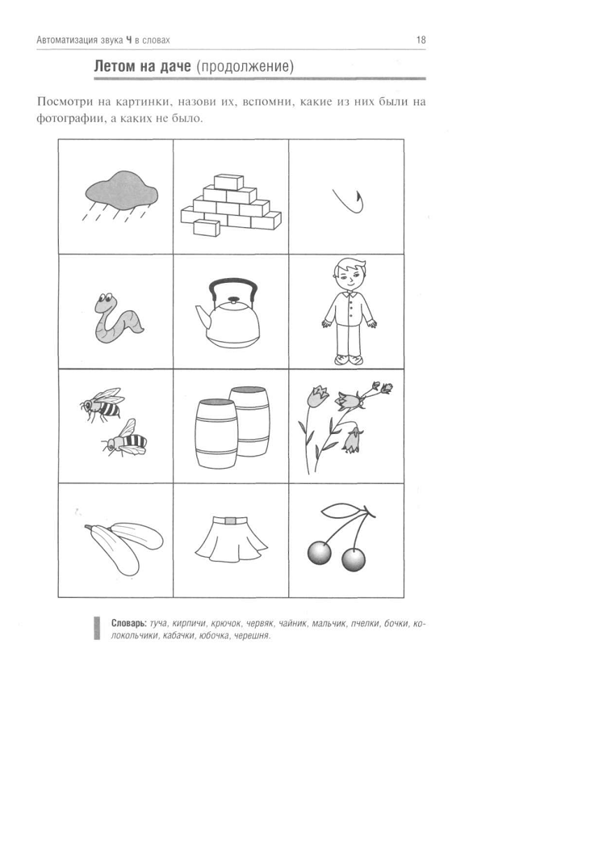

10.10.17
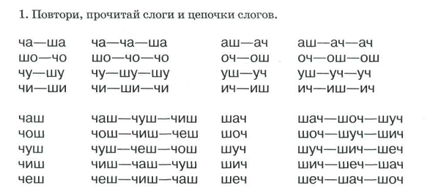

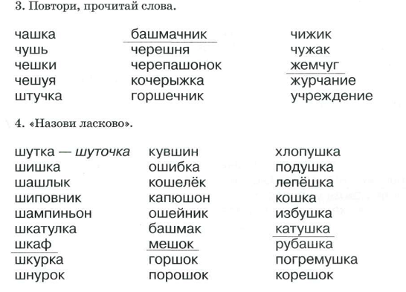

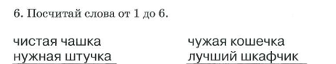

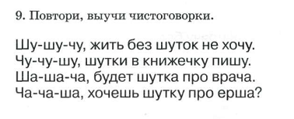
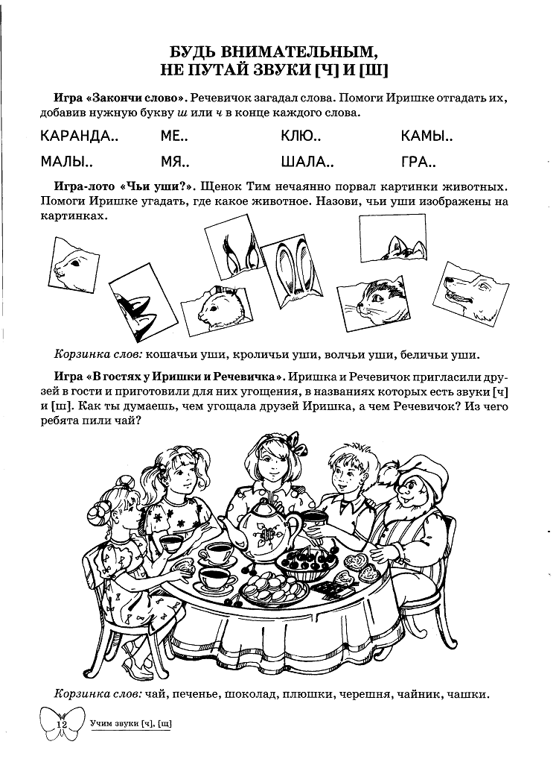
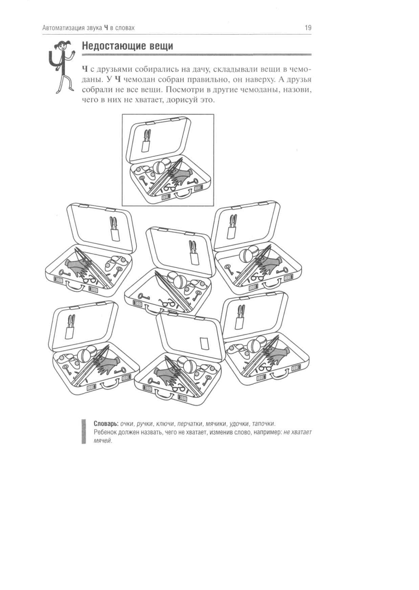
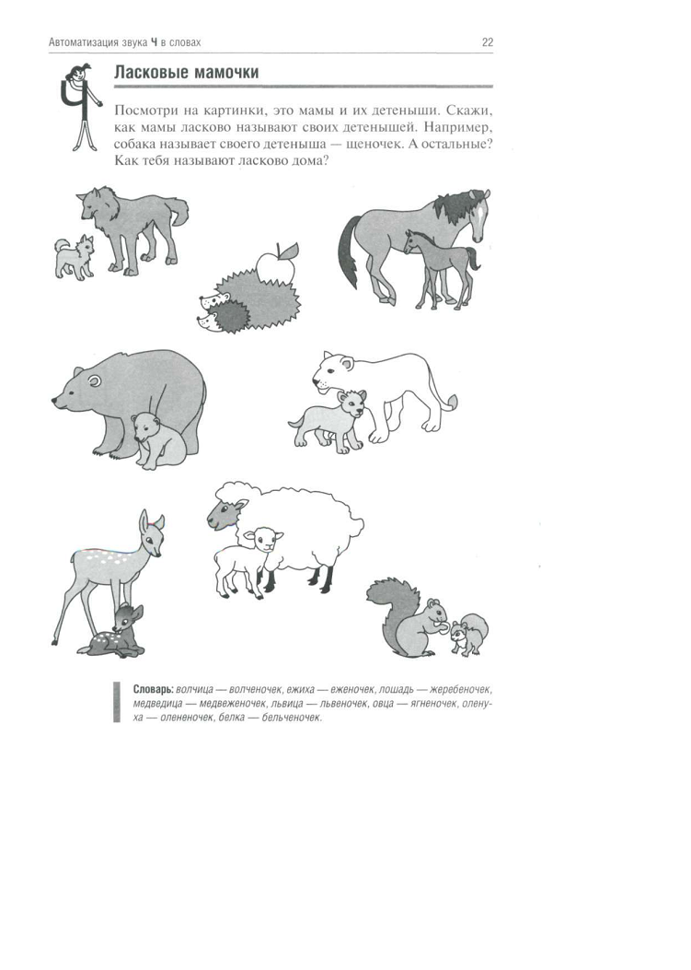
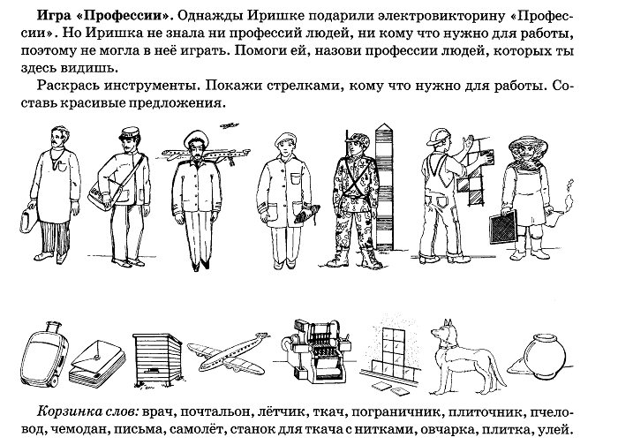

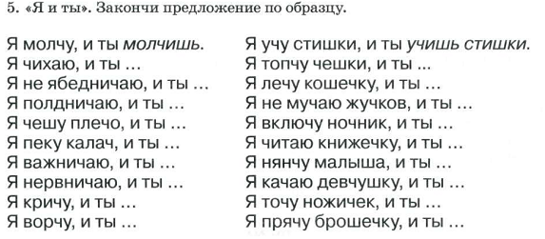
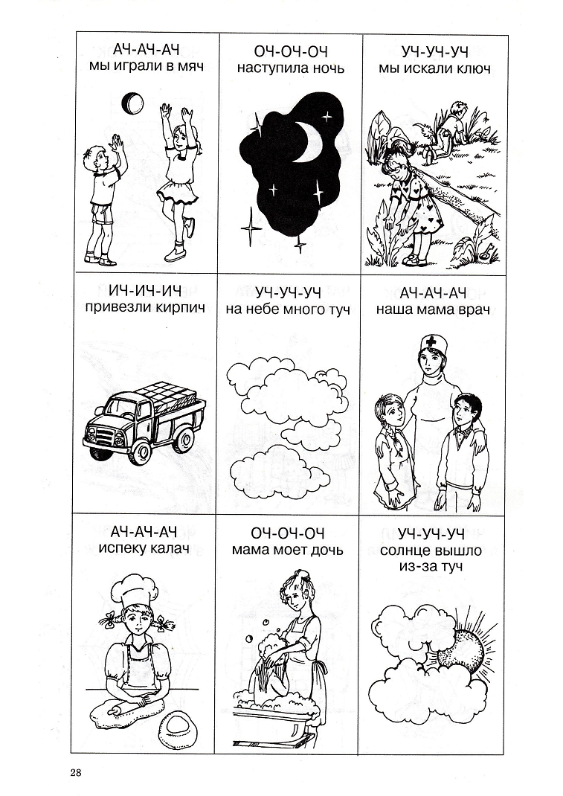
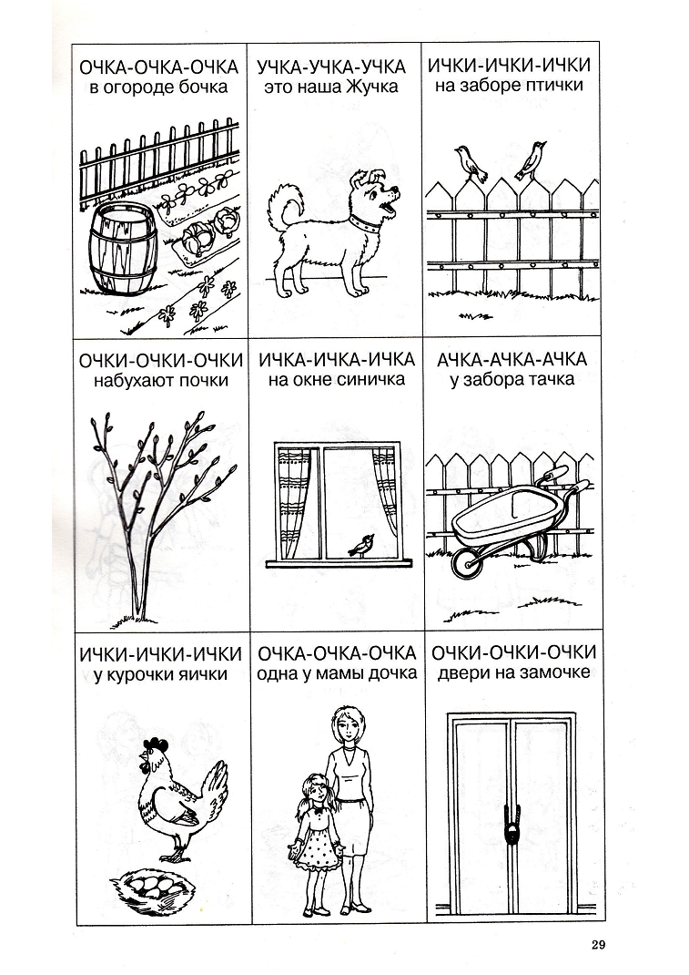

16.10

Чтобы произнести слоги со звуками Ч – Ть, ребенок должен выложить в два ряда любые предметы. Верхний ряд предметов будет обозначать слоги Ча, Чо, Чу, Чи, Че, нижний ряд предметов, соответственно, обозначает Тя, Тё, Тю, Ти, Те.
На звук Ч язычок поднимается за верхние зубы, на звук Ть язык опускается за нижние зубы. Поэтому, хорошо перед выполнением задания сделать артикуляционное упражнение «Качели» (рот открыт, язык то за верхними зубами, то за нижними)
Дорожки стараемся не убирать, проговариваем с их помощью не только слоги, но и слова.




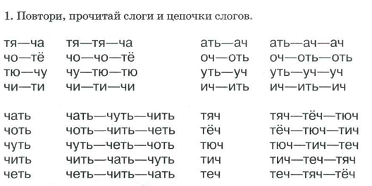

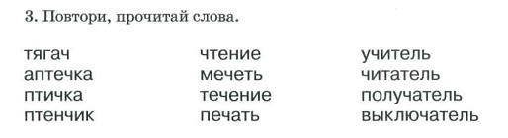

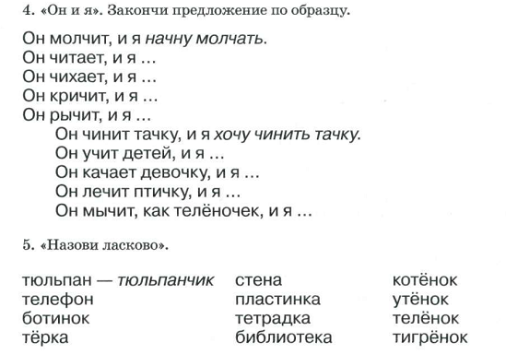
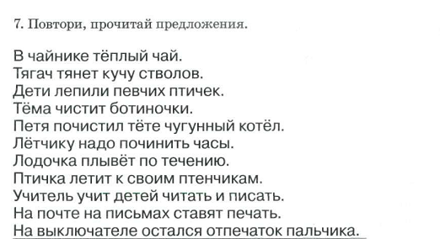

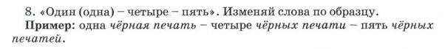
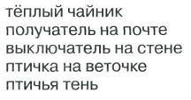
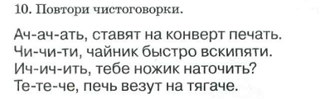
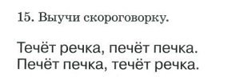
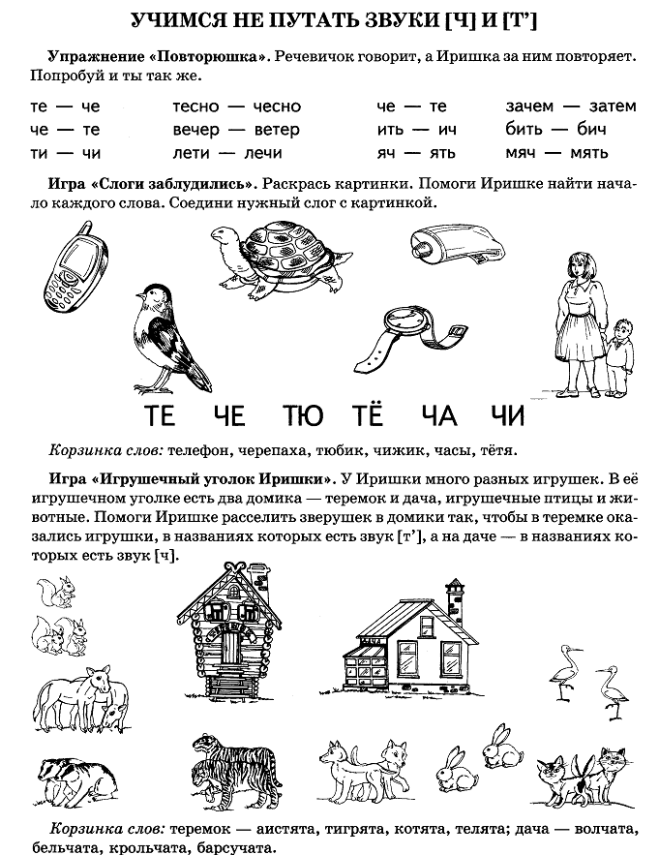
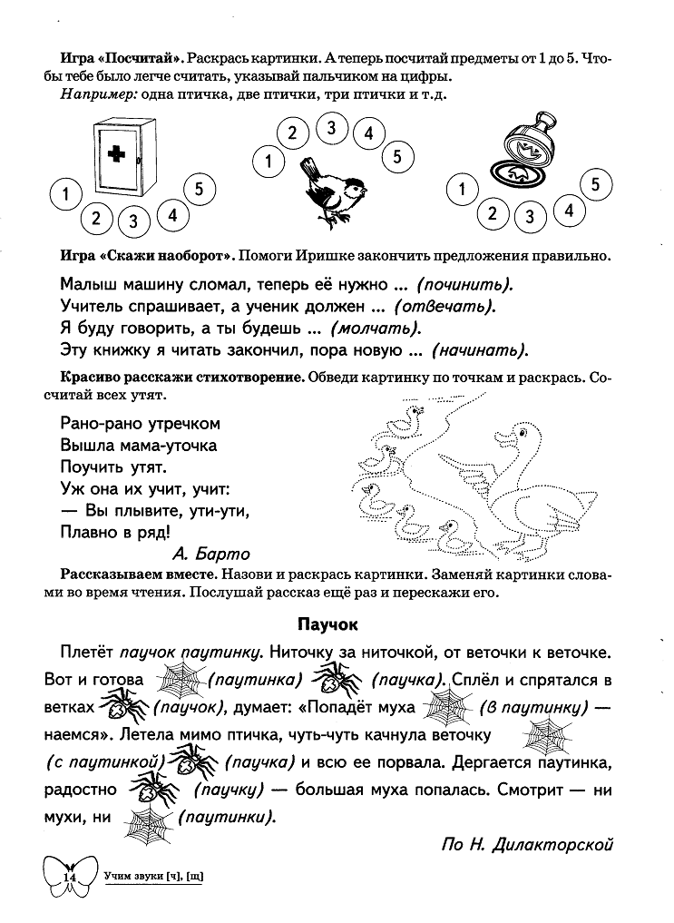
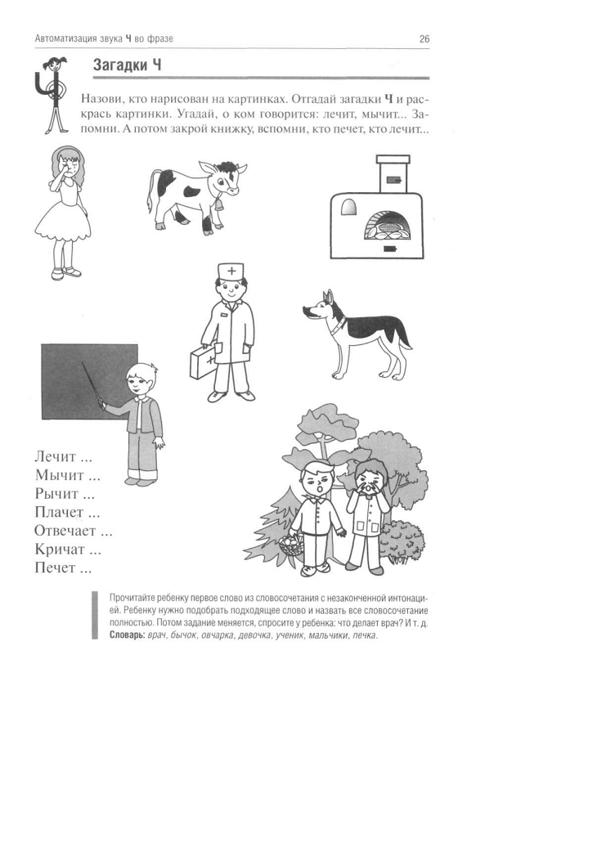
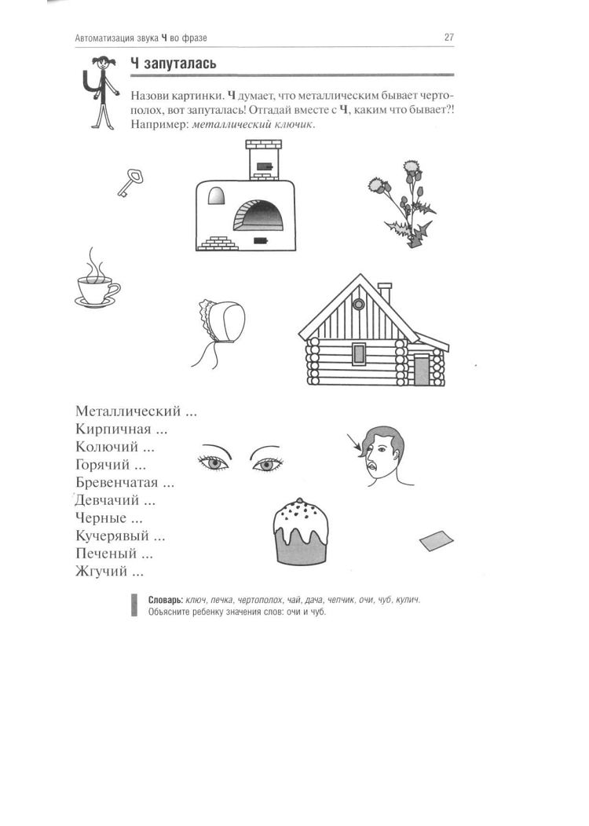
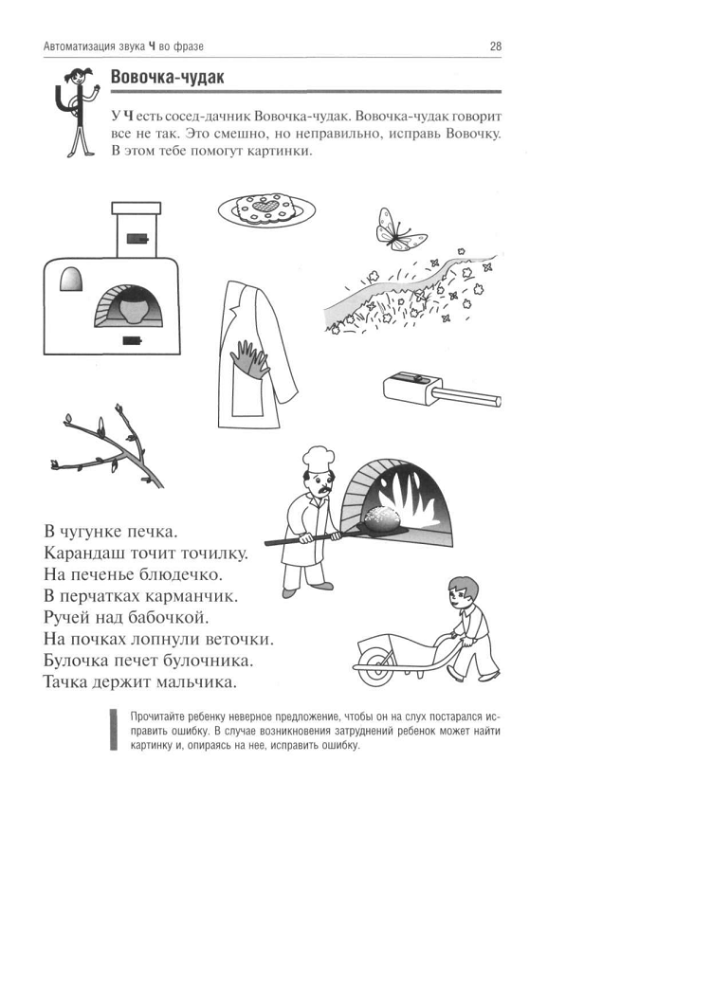

23.10.17
Упражнение «Почистим дорожку». Помоги маме Медведице почистить дорожку около домика. Проводи пальчиком по дорожке, произнося отчетливо: Щ-Щ-Щ... — ведь именно этот звук слышится, когда подметают щёткой. (Губы выдвинуты вперёд и округлены. Кончик языка прижат к бугоркам за верхними зубами. Боковые края языка плотно прижаты к верхним коренным зубам. Спинка языка поднята. Язык напряжён.)
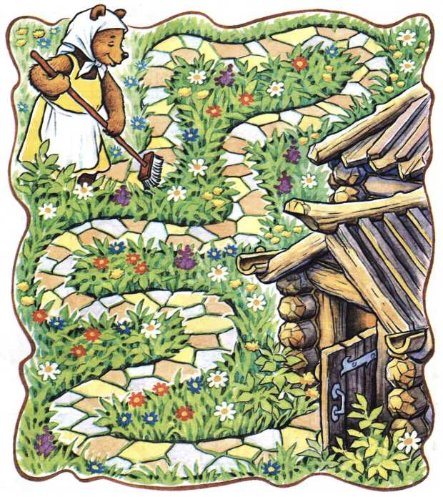
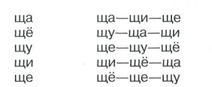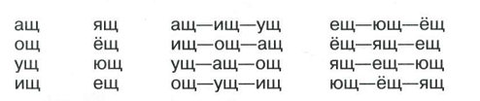

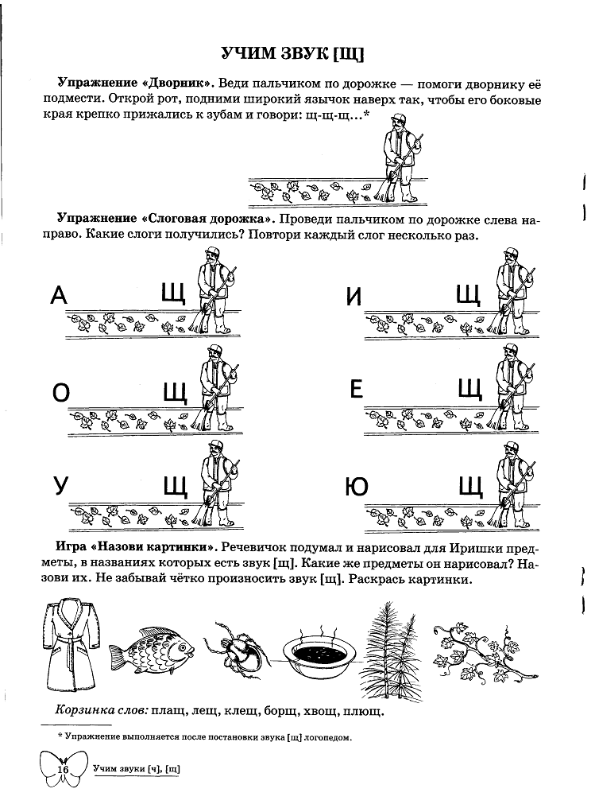
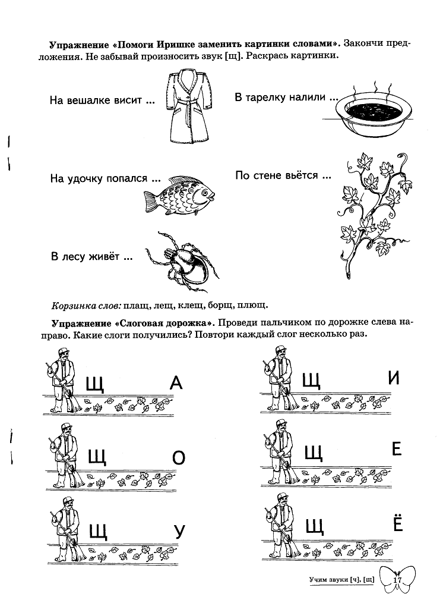

Лабиринт 1
Упражнение «Загадки». Я назову тебе слова-признаки, а ты покажи соответствующую картинку и назови слово. Образец: надежный, большой, красивый... — щит.
Упражнение «Мой, моя, мои»*. Назови только те картинки, про которые можно сказать мой (моя, мои). (Составь словосочетания по образцу. Образец: мои щипцы...)
Упражнение «Придумай сам». Послушай мои вопросы. Подбери к ним как можно больше ответов. Образец: Щека какая? — Розовая, пухлая, теплая...
Упражнение «Вчера, сегодня, завтра»*. Выбери любое слово-картинку и составь с ним предложения по образцу. Образец: Вчера щенок играл. Сегодня щенок играет. Завтра щенок будет играть.
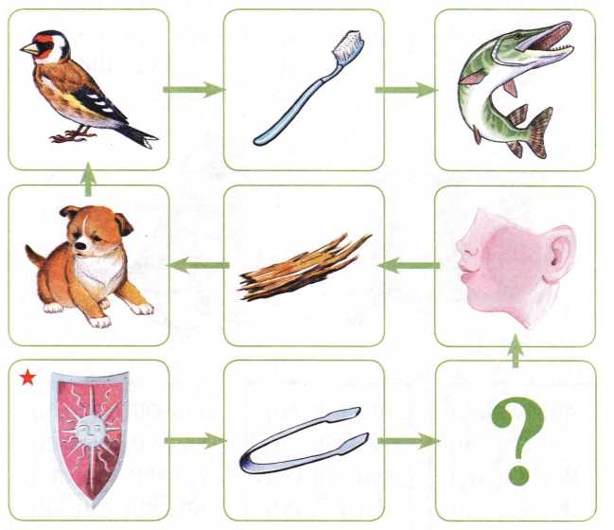
* Кроме предложенных упражнений можно использовать задания из лабиринтов со звуком Ч (с. 4, 5). Перечень картинок лабиринта: шит, щипцы, <?>, щека, щепка, щенок, щегол, щётка, щука.

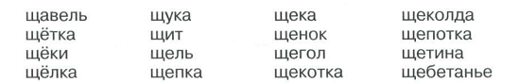

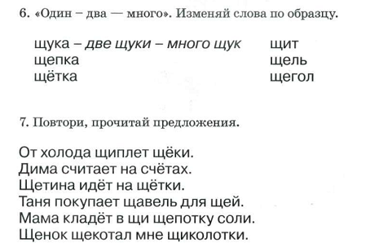
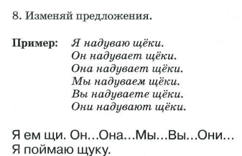

Повтори (прочитай): 3
Щи из щавеля. | Щупальца осьминога.
В щите щель. | Щенок у щётки.
Щебетанье щеглов. | Щетина на щеке.
Щурёнок у щуки. | Щекотать щиколотку.
Щедрый щеголь. | Щелкунчик щёлкает орехи.

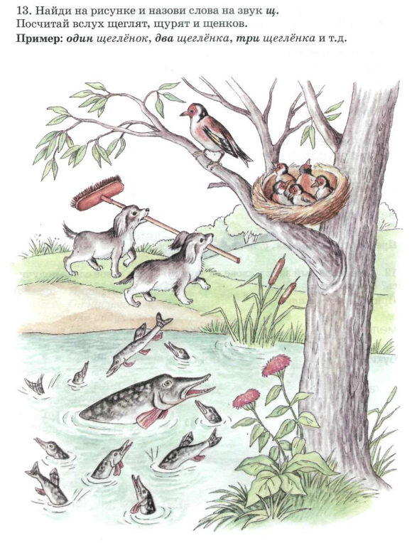

30.10.17

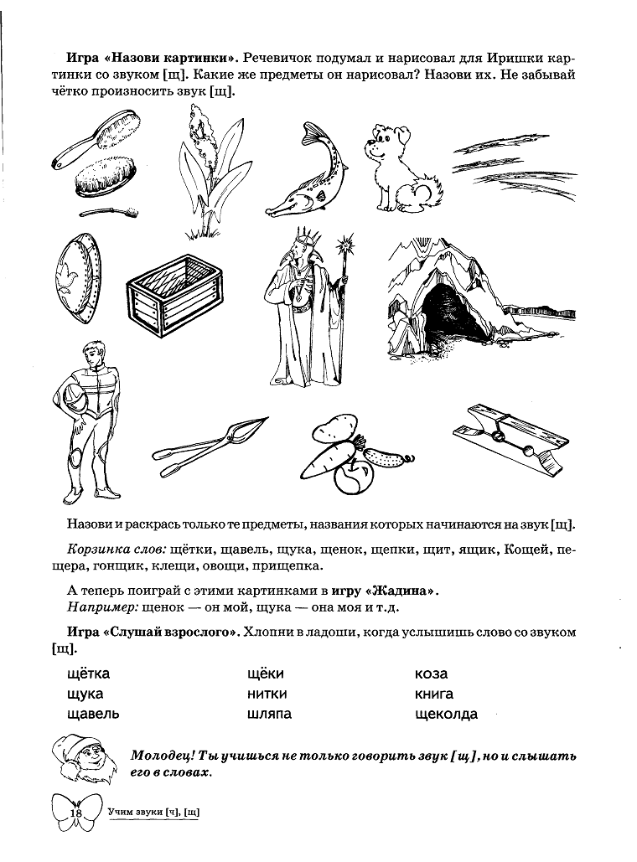

Лабиринт 2
Упражнение «В гостях у гномов». Я назову большой предмет, а ты назови маленький. Образец: вещи — вещички. Есть ли такие слова, которые не изменились?
Упражнение «Половинки»*. Я загадаю слово и назову его часть (начало или конец). А ты до-
бавь недостающую часть слова и проговори его целиком. Образец: я щик, ящик.
Упражнение «Найди меня»*. Посмотри на звуковую схему и найди нужное слово. (Логопед выкладывает звуковую схему, а ребёнок проводит звуковой анализ и находит нужное слово.)
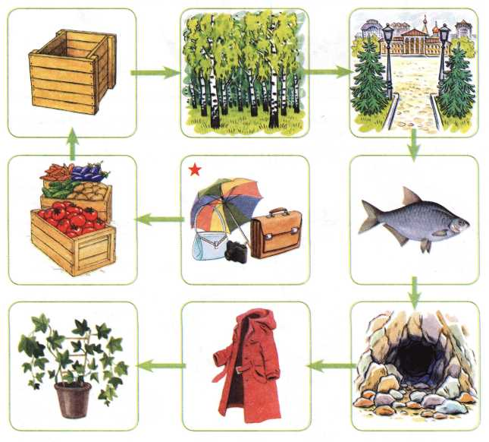Упражнение «Измени порядок слов в предложении». Придумай предложение с каждой из картинок. Измени порядок слов и назови новое предложение. (Упражнение выполняется с опорой на схему.) Например: Овощи сложили в ящики. — В ящики сложили овощи.

Слова: вещи, овощи, ящик, роща, площадь, лещ, пещера, плащ, плющ

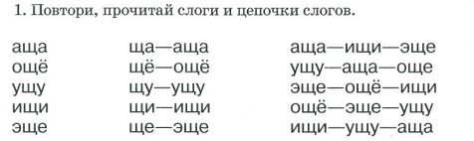

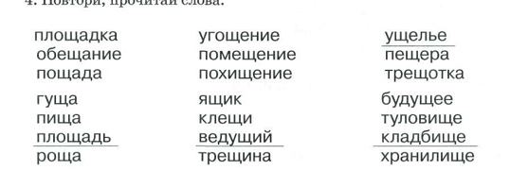
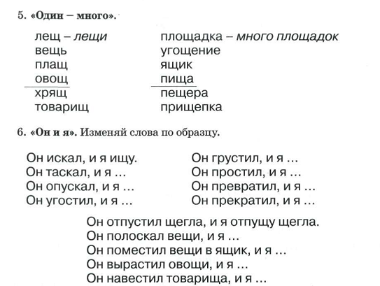
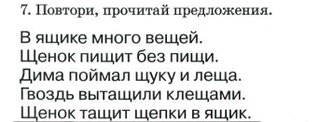
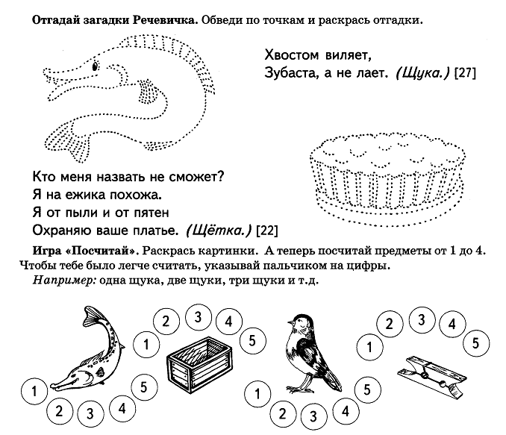
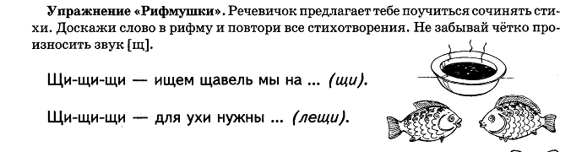
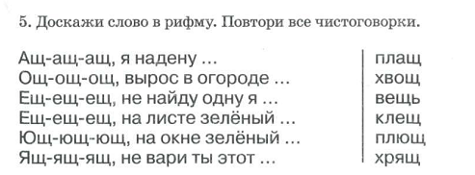
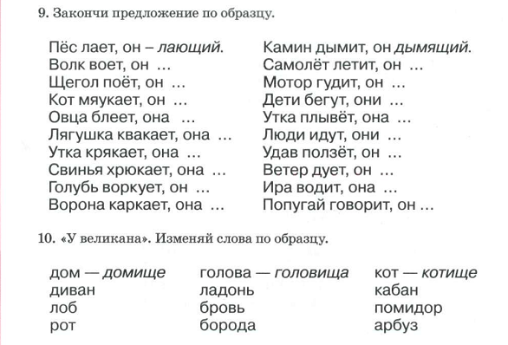
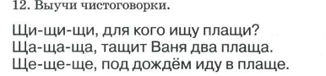
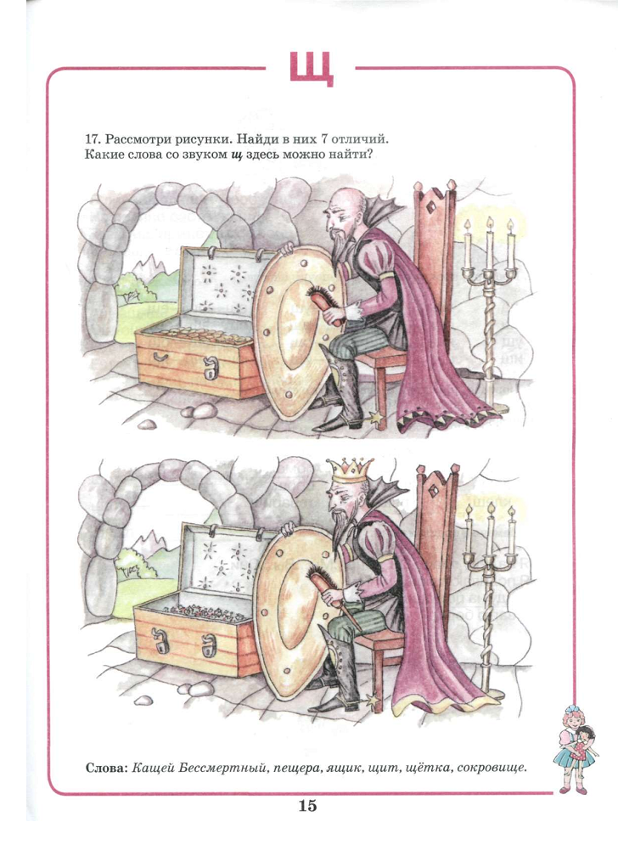

8.11
